附件三：中药材基地品种招标标签及样品袋式样参考
一、中药材品种投标标签参考
中药材投标标签
品 名： | 符合相应标准的名称
产 地： | 省+市
规格类型： | 统/选
规格描述： | 过筛等级、是否过风，生长年限、原材料等级等

二、样品袋式样图片及要求
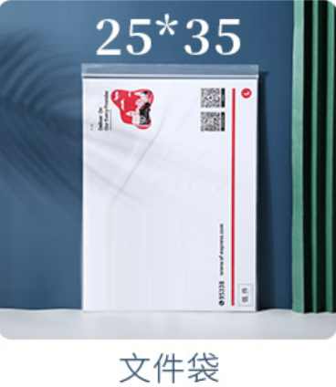 | 1、厚度要求不低于12丝；尺寸要求长35cm*宽25cm；  2、双面透明速封袋；标签纸一律贴于袋子表面；  3、只接收此一种类型大小的塑封袋。

